Sự tích cây khoai lang
Ở bìa rừng, có hai bà cháu nghèo khổ sinh sống. Hằng ngày, hai bà cháu phải đi đào củ mài để ăn. Một hôm, cậu bé nói với bà:
– Bà ơi, bây giờ cháu đã lớn. Từ nay trở đi, cháu sẽ đi kiếm củi đổi lấy thóc giống và cây lúa để có gạo nấu cơm cho bà ăn, ăn củ mài mãi thì khổ lắm!
Từ đó, cậu bé cấy cày và chăm chút cho nương lúa của mình. Nhìn cây lúa trổ bông, rồi chín vàng, cậu sung sướng nghĩ: “Thế là bà sắp được ăn cơm rồi!”.
Nhưng chẳng may, một hôm cả khu rừng bị cháy thành tro. Cậu bé buồn quá, bưng mặt khóc. Bỗng có ông Bụt hiện lên và bảo:
– Hỡi cậu bé hiếu thảo chăm chỉ, ta cho con một điều ước, con hãy ước đi!
– Thưa ông, con chỉ mong bà của con không bị đói thôi, bà con già yếu lắm rồi…
Ông Bụt gật đầu và biến mất.
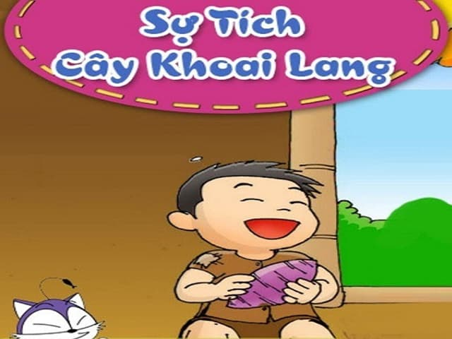
Buổi trưa cậu bé vào rừng đào củ mài nhưng kiếm mãi cũng chẳng còn củ nào. Đến vài cái nấm hay khóm măng chua cũng chẳng có.
Bỗng cậu bé đào được một củ gì rất lạ. Ruột nó màu vàng nhạt và bột mịn mềm. Cái củ đó cũng bị lửa rừng hâm nóng và bốc mùi thơm ngòn ngọt. Cậu bé bẻ một miếng nếm thử thì thấy ngon tuyệt, Cậu bèn đào thêm mấy củ nữa đem về mời bà ăn. Bà cũng tấm tắc khen ngon và thấy khỏe hẳn ra. Bà hỏi:
– Củ này ở đâu mà ngon vậy hả cháu?
Cậu bé hào hứng kể lại câu chuyện được gặp ông Bụt cho bà nghe. Bà nói:
– Vậy thì thức củ này là của ông Bụt ban cho người nghèo chúng ta đấy. Cháu hãy vào rừng tìm thứ cây quý đó đem trồng khắp bìa rừng, bờ suối để cho mọi người nghèo cũng có cái ăn.
Nếu ai muốn trồng, chỉ cần đem vài dây khoai xuống đất và chăm bón thì tới mùa sẽ thu hoạch được rất nhiều củ.
Và cho đến bây giờ, khoai lang vẫn được nhiều người ưa thích.

